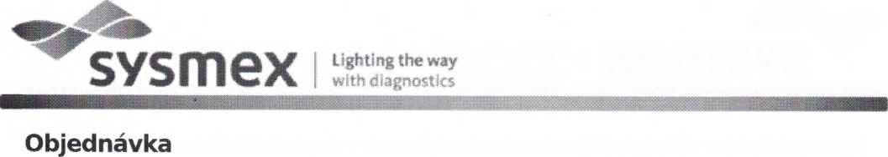

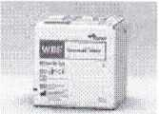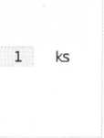

Objednací číslo

**AL337564**

Seznam položek ve vašem poptávkovém listu

Lysercell WDF (5 L)

**Lysercell WDF 5L**

Lyzační roztok pro WDF kanál analyzátorů XN a XN-L

Sulfolyser (5 L)

**Sulfolyser 5L**

Reagencie Sulfolyser pro vyšetření základního krevního obrazu

Objednací číslo

**90411414**

Kit RAL StainBox MCDh

**Kit RAL StainBox MCDh**

Kit RAL StainBox MCDh pro periferní krev

Objednací číslo

**360300-0000**

Lysercell WNR (5 L)

**Lysercell WNR 5L**

Lyzační roztok pro WNR kanál analyzátorů XN

Objednací číslo

**BL121531**

CelIPack DCL (20 L)

**CelIPack DCL (20 L)**

Diluční reagencie pro hematologické analyzátory řady XN, XN-L, nátěrové automaty SP.

|  |  |  |
| --- | --- | --- |
| Objednací číslo | | |
| **CT661628** | 10 | ks |

CelIClean (50 mL)

**CelIClean 50ml**

Čisticí prostředek pro analyzátory krevního obrazu, koagulometry a nátěrové a barvicí automaty

Objednací číslo

**83401621**

Objednávku odešlete pomocí on-line formuláře viz tlačítko níže **objednat položky** Doporučujeme se **přihlásit!** *(Pokud ještě nejste registrovaní,* ***zaregistrujte*** *se výše).*

© Všechna práva vyhrazena společnosti

vytvořeno 12.10.2023 09:12

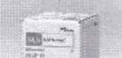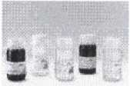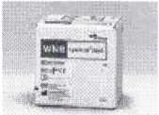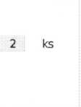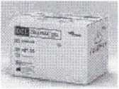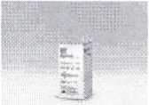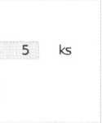

^sysmex

[ Lighting the way

I with diagnostics

**Registrovaní uživatelé** mají tyto výhody: automatické vyplňování položek formuláře, evidenci starších objednávek, možnost reobjednání předchozí objednávky, předvyplňování dodací adresy apod.

**Neregistrovaní uživatelé** mohou objednat zboží zadáním svého zákaznického čísla, viz **objednat položky,** formulář pak automaticky vyplní vaše iniciály.

Případně *(pokud se nechcete registrovat)* vytiskněte objednávku tlačítkem tisknout objednávku a zašlete ji společně s vašimi údaji pro fakturaci a doručení na nebo zašlete na adresu: *Sysmex CZ s.r.o., Plynárenská 499/1, 602 00 Brno, Czech Republic*

© Všechna práva vyhrazena společnosti

vytvořeno 12.10.2023 09:12